PUJILAH DENGAN SEGENAP HATIMU

Suatu Kajian Teologis-Praktis Tentang Penggunaan Nyanyian Jemaat  
Dalam Liturgi di Gereja Toraja Jemaat Komba, Klasis Kesu’ Tallulolo

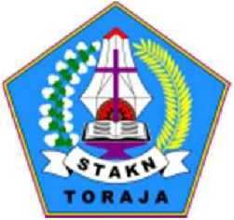

SKRIPSI

Diajukan Kepada Sekolah Tinggi Agama Kristen Negeri (STAKN) Toraja  
Untuk Memenuhi Persyaratan Guna Memperoleh Gelar Sarjana Teologi

OLEH:

DAMITA SENOLINGGF  
NIRM: 20123407

SEKOLAH TINGGI AGAMA KRISTEN NEGERI  
(STAKN) TORAJA  
2016

Judul : PUJIANLAH DENGAN SEGENAP HATIMU

Subjudul :Suatu Kajian Teologis-Praktis Tentang Penggunaan

Nyanyian Jemaat dalam Liturgi di Gereja Toraja Jemaat Kontba, Klasis Kesu ’ Tallulolo.

Disusun Oleh : Damita Scnol i nggi’

N1RM : 20123407

: Teologi Kristen

Jurusan

Dosen pembimbing menyetujui dan menyatakan bahwa skripsi ini telah memenuhi persyaratan dan layak untuk dipertahankan untuk mengikuti ujian skripsi di Sekolah Tinggi Agama Kristen Negeri (STAKN) Toraja, setelah melalui proses pembimbingan dan pemeriksaan.

Mengkendek, Juni 2016

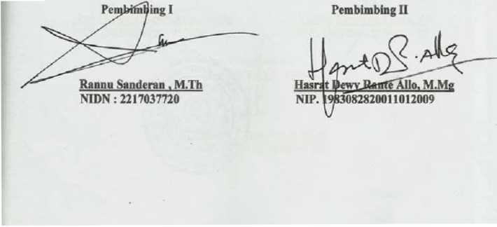

Judul

; PUJILAH DENGAN SEGENAP HATIMU

SubJudul *.Suatu Kajian Teolugis-Praktls Tentang Penggunaan*

*Nyanyian Jemaat dalam Liturgi di Gereja Toraja Jemaat Komba, Klasis Kesu' Tallulolo.*

Ditulis Oleh

Damita Senolinggi’

N1RM

Jurusan

Dosen Pembimbing

20123407

Teologi Kristen

Rannu Sanderan, M.Th Hasrat Dewy Rante Allo, M.Mg

Telah dipertahankan oleh penulis di depan dewan penguji sarjana (SI) Sekolah Tinggi Agama Kristen Negeri (STAKN) Toraja pada tanggal 28 Juni 2016, dinyatakan lulus dan diyudisium pada tanggal 30 Juni 2016 dengan predikat kelulusan MEMUASKAN.

Mengkendek, 03 Agustus 2016

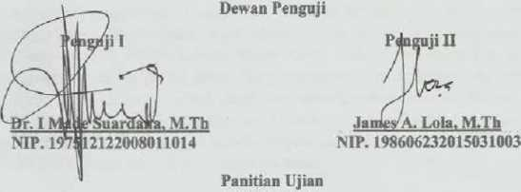

Ketua,

**antung. M.Th**

272006041001

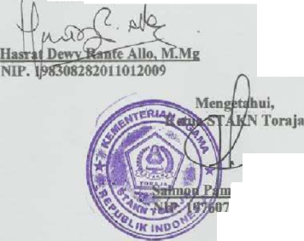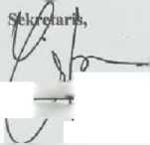

**Yunita Estevltfc Tonta, SH** NIP. 1U8105#64006040103

ABSTRAK

Nama: Damita SenolinggV, NIRM: 20123407, Judul: Pujilah Dengan Segenap Hatimu, Sub Judul: Suatu Kajian Teologis-Praktis Tentang Penggunaan Nyanyian Jemaat Dalam Liturgi di Gereja Toraja Jemaat Komba, Klasis Kesu’ TaUulolo. Liturgi tidak terlepas dari kegiatan peribadahan orang Kristen, khususnya di Gereja Toraja juga menggunakan liturgi dalam ibadah. Liturgi mempunyai banyak unsur di dalamnya dan saling melengkapi. Salah satu unsurnya adalah nyanyian jemaat. Berbeda dengan akta-akta lain, nyanyian jemaat bukan hanya sebagai pelengkap dalam liturgi tetapi fungsi dan perannya sangat penting. Dalam ibadah khususnya ibadah hari Minggu di Gereja Toraja Jemaat Komba Klasis Kesu’ Tallulolo, penerapan liturgi khususnya penggunaan nyanyian jemaat tidak terlalu memahami fungsi dan peran nyanyian jemaat itu sendiri, sehingga dalam penerapannya tidak sesuai. Walaupun firman merupakan inti dari liturgi bagi gereja Calvinis, namun firman dan nyanyian jika tidak relevan seakan-akan memisahkan kesatuan dari liturgi tersebut. Nyanyian jemaat dapat menjadi refleksi iman atas firman yang telah didengar dari pengkhotbah. Liturgi merupakan satu kesatuan yang tak terpisahkan sehingga semua akta-akta yang ada di dalamnya harus menyatu. Dari hasil penelitian di Gereja Toraja Jemaat Komba Klasis Kesu’ Tallulolo membuktikan bahwa penggunaan nyanyian jemaat dalam liturgi mempunyai tempat yang paling penting sehingga dalam menyusun sebuah liturgi yang akan digunakan harus sehubungan atau harus disesuaikan dengan akta-kata lain khususnya firman. Penggunaan nyanyian jemaat dalam liturgi mempunyai kedudukan yang paling penting dan menjadi integral dalam liturgi, maka harus dipilih dengan seksama.